江苏省淮安市2018年初中毕业暨中等学校招生文化统一考试
思想品德试题

注：淮安中考政治历史为同场合卷，现按原题号分别整理。

一、单项选择题 (本大题共12小题，每小题2分，共计22分，在每题给出的四个选项中，只有一个选项是最符合题意的。)
1.2017年10月18日至24日，中国共产党第十九次全国代表大会在北京召开，大会审议通过《中国共产党章程(修正案)》，把 ▲ 写进党章，确立为党的行动指南。
A.江泽民“三个代表”重要思想 B.习近平新时代中国特色社会主义思想
C.全面、协调、可持续的科学发展观 D.邓小平建设有中国特色社会主义理论
2.2018年3月1日，中共中央在人民大会堂举行座谈会，纪念周恩来同志诞辰 ▲ 周年
A.100 B.110 C.120 D.130
3.2018年3月26日是第23个“全国中小学生安全教育日”，淮安市公安局，教育局联合举行自己的首席安全官—平安校园行”主题活动，向中小学生传授防诈骗、防盗抢、防校园欺凌等方面的常识和技能。此举体现了对未成年人的
A.家庭保护 B.学校保护 C.社会保护 D.司法保护
4.下图中对公民权利之间的关系表述正确的是
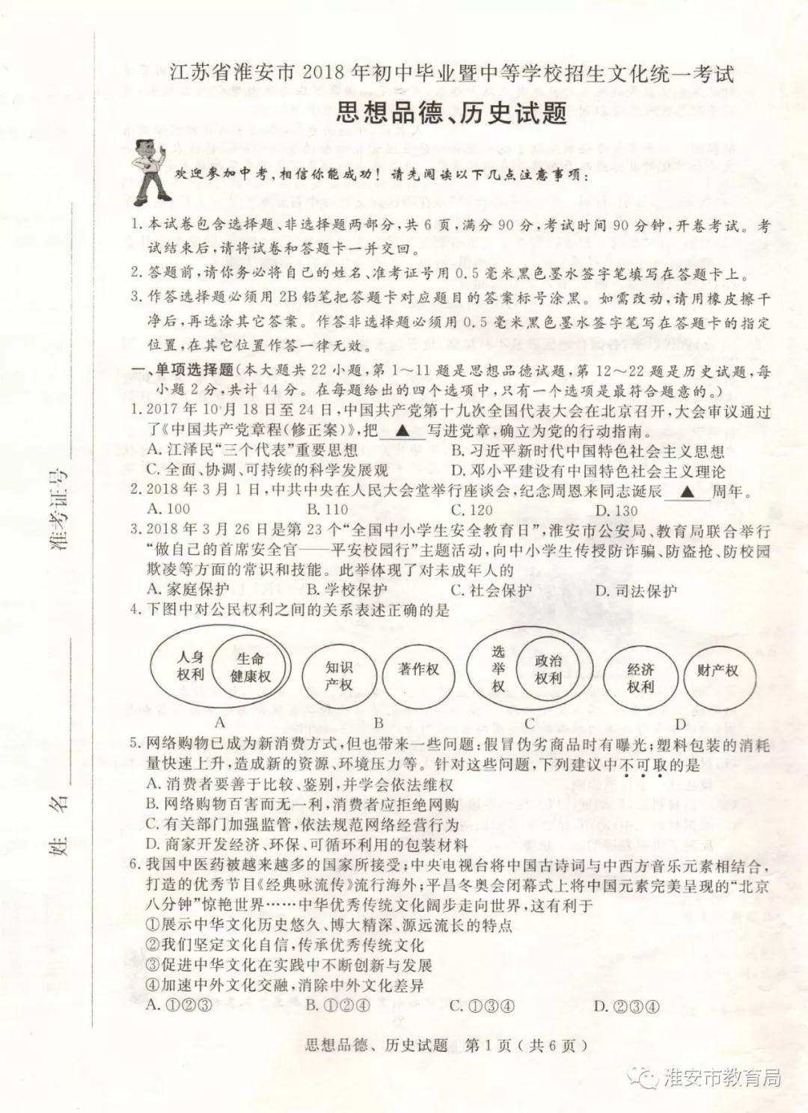
5.网络购物已成为新消费方式，但也带来一些问题:假冒伪劣商品时有曝光;塑料包装的消耗量快速上升，造成新的资源、环境压力等。针对这些问题，下列建议中不可取的是
A.消费者要善于比较、鉴别，并学会依法维权
B.网络购物百害而无一利，消费者应拒绝网购
C.有关部门加强监管，依法规范网络经营行为
D.商家开发经济、环保、可循环利用的包装材料
6.我国中医药被越来越多的国家所接受；中央电视台将中国古诗词与中西方音乐元素相结合，打造的优秀节目《经典咏流传》流行海外；平昌冬奥会闭幕式上将中国元素完美呈现的“北京八分钟”惊艳世界……中华优秀传统文化阔步走向世界，这有利于
①展示中华文化历史悠久、博大精深、源远流长的特点
②我们坚定文化自信，传承优秀传统文化
③促进中华文化在实践中不断创新与发展
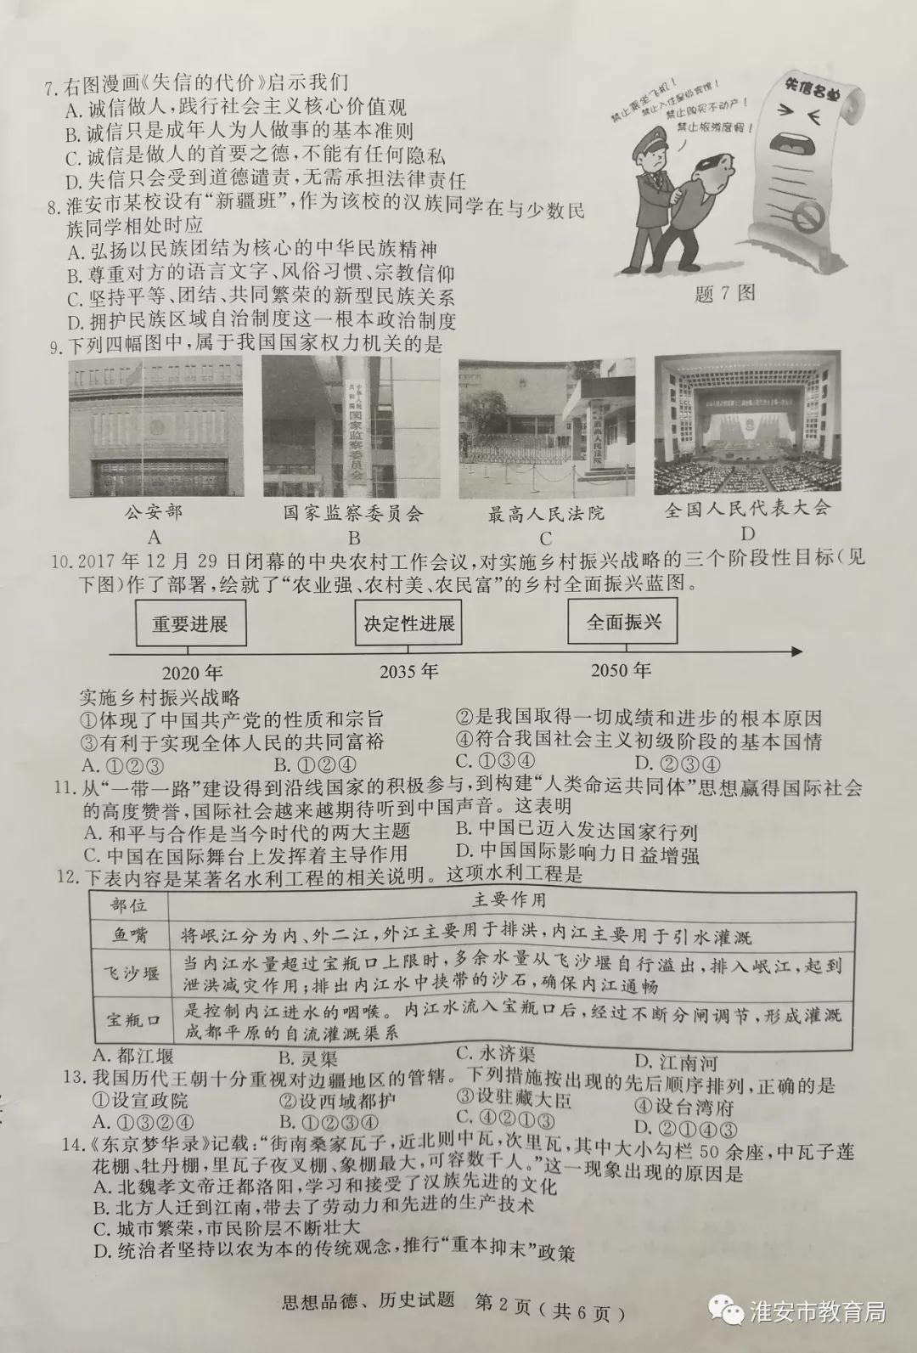
④加速中外文化交融，消除中外文化差异
A.①②③ B.①②④
C.①③④ D.②③④
7．右图漫画《失信的代价》启示我们
A.诚信做人，践行社会主义核心价值观
B.诚信只是成年人为人做事的基本准则
C.诚信是做人的首要之德，不能有任何隐私
D.失信只会受到道德谴责，无需承担法律责任
8.淮安市某校设有“新疆班”，作为该校的汉族同学在与少数民族同学相处时应
A.弘扬以民族团结为核心的中华民族精神
B.尊重对方的语言文字、风俗习惯、宗教信仰
C.坚持平等、团结、共同繁荣的新型民族关系
D.拥护民族区域自治制度这一根本政治制度
9.下列四幅图中，属于我国国家权力机关的是
10.2017年12月29日闭幕的中央农村工作会议，对实施乡村振兴战略的三个阶段性目标(见下图)作了部署，绘就了“农业强、农村美、农民富”的乡村全面振兴蓝图
实施乡村振兴战略
①体现了中国共产党的性质和宗旨
②是我国取得一切成绩和进步的根本原因
③有利于实现全体人民的共同富裕
④符合我国社会主义初级阶段的基本国情
A.①②③ B.①②④ C.①③④ D.②③④
11.从“一带一路”建设得到沿线国家的积极参与，到构建“人类命运共同体”思想嬴得国际社会的高度赞誉，国际社会越来越期待听到中国声音。这表明
A.和平与合作是当今时代的两大主题 B.中国已迈人发达国家行列
C.中国在国际舞台上发挥着主导作用 D.中国国际影响力日益增强
二、非选择题 (本大题共6小题，共计23分)
23.(4分)阅读下列法律条文，分别从提供的法律名称中选出对应的一个填写在横线上
法律条文一:适龄儿童、少年免试入学。地方各级人民政府应当保障造龄儿童、少年在户籍所在地学校就近入学。
⑴
法律条文二: 社会主义制度是中华人民共和国的根本制度。中国共产党领导是中国特色社会主义最本质的特征
(2)

法律名称:《中华人民共和国民法总则》 《中华人民共和国宪法》
《中华人民共和国义务教育法》 《中华人民共和国刑法》

24.(7分) 2018年4月18日起，中共淮安市委宣传部、淮安市文明办就《淮鱼安市文明行为促进条例(征求意见稿)》公开向社会各界征求修改意见。某校九年级(1)班同学踊跃参与，并积极建言献策。
(1)请你运用所学知识对划线部分同学的行为进行评价

为更好地建言献策，同学们针对不文明行为展开调查。调查发现，近年来城乡居民养犬的人数日益增多，但一些养犬状况令人堪忧:犬便污染、犬吠抚民、家犬伤人等。
(2) 针对因养犬而出现的不文明现象，同学们准备拟定《文明养犬友情提示》，请你将友情提示的内容补充完整。
文明养犬友情提示
尊敬的居民朋友
您好!
近期，因养犬而出现的不文明现象已经妨碍到很多居民的日常生活，为营造一个文明、安全、和谐的人居环境，现就文明养犬作如下提示：
1.
2.
3.

25.(12分) 党的十八大以来，我国在科技创新领域取得了历史性成就，天眼、墨子、大飞机……样样大国重器让国人不禁赞叹:“厉害了，我的国!”值此改革开放40周年之际，淮安市某思品德学习小组开展“创新强国·成才报国”主题探究活动，请你参与并完成相关任务。
【科技现状 我分析】
资料收集组的同学从网络上收集到如下信息
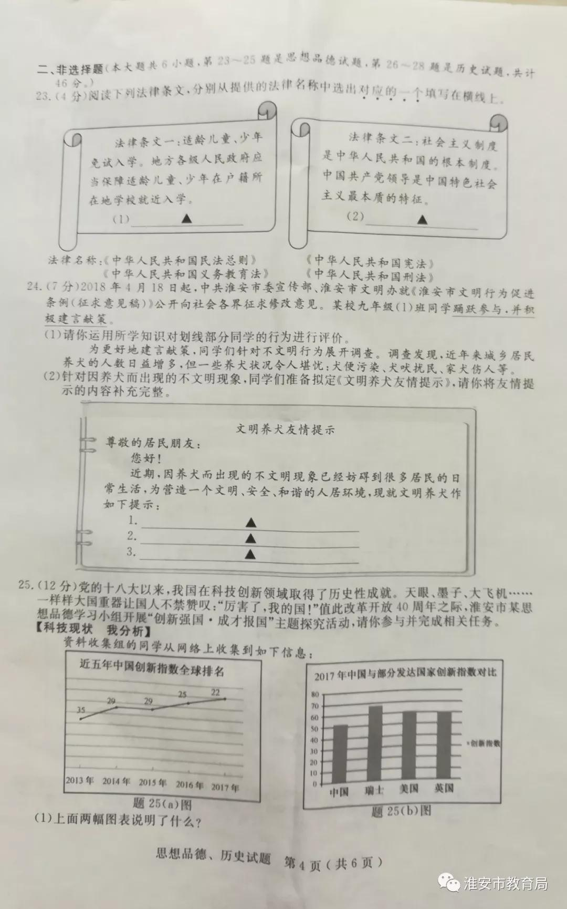
(1)上面两幅图表说明了什么？

【创新发展 我明理】
宣讲组同学说:“习近平主席强调，要加快创新型国家建设，真正的大国重器一定要掌握在自己手里。五年来，全社会研发投入年均增长11%，规模跃居世界第二位。”这引发了同学们的热烈讨论：
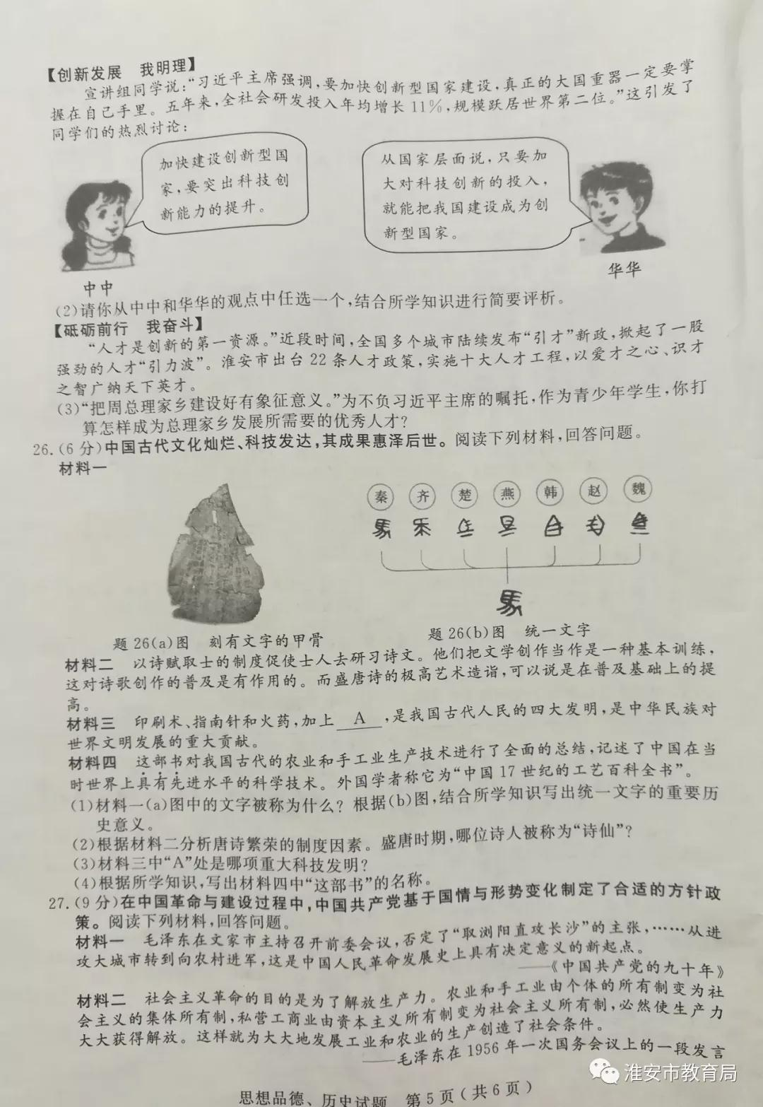

(2)请你从中中和华华的观点中任选一个，结合所学知识进行简要评析

【砥砺前行 我奋斗】
人才是创新的第一资源。”近段时间，全国多个城市陆续发布“引才”新政，掀起了一股强劲的人才“引力波”。淮安市出台22条人才政策，实施十大人才工程，以爱才之心、识才之智广纳天下英才
(3)“把周总理家乡建设好有象征意义。”为不负习近平主席的嘱托，作为青少年学生，你打算怎样成为总理家乡发展所需要的优秀人才？

